**ЗАНЯТИЕ 1. МИР КОМНАТНЫХ РАСТЕНИЙ.**

**Ход занятия:**

1. Просим ребенка посмотреть на подоконник с цветами. Узнать, для чего, по мнению ребенка, нужны комнатные растения. Дать высказаться, помочь при затруднении (растения украшают дом, очищают воздух от пыли и грязи, хорошо пахнут).
2. Спросить ребенка, название каких комнатных растений он уже знает? Выслушать ответ, помочь при затруднении (фиалка, герань, фикус и т.д.)
3. Рассказать ребенку подробнее об одном из растений, находящихся в доме, продемонстрировать и рассмотреть его. Например,

**ФИАЛКА.** 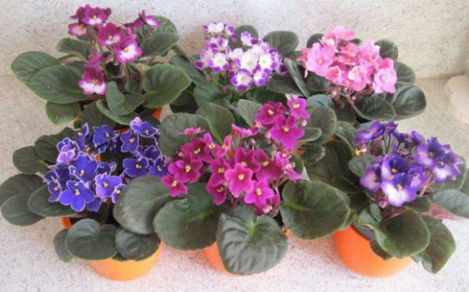

Внимательно рассмотреть растение и спросить у ребенка: «Что есть у фиалки? Какой формы листья? Какого цвета листья?» - выслушать ответ, обобщить его своим рассказом. Листья у фиалки округлой формы, темно-зеленого цвета, на них есть пушок; стебель очень короткий. Цветки фиалки бывают разных цветов – белые, розовые, лиловые, фиолетовые.

1. Далее, закрепить услышанное – попросить ребенка показать, где у растения находятся листья, где стебель, где цветы. Спросить, какого цвета листья, цветы, попросить сказать название растения. Выслушать ответы.
2. Рассказать ребенку, что для того, чтобы лучше росли и цвели, за ними нужно ухаживать – регулярно поливать, протирать пыль, ласково разговаривать.
3. Вместе полить и протереть все комнатные растения, находящиеся в доме.
4. Хвалим ребенка за проделанную работу, заканчиваем занятие.

**ЗАНЯТИЕ 2. В МИРЕ ПЛАСТМАССЫ.** 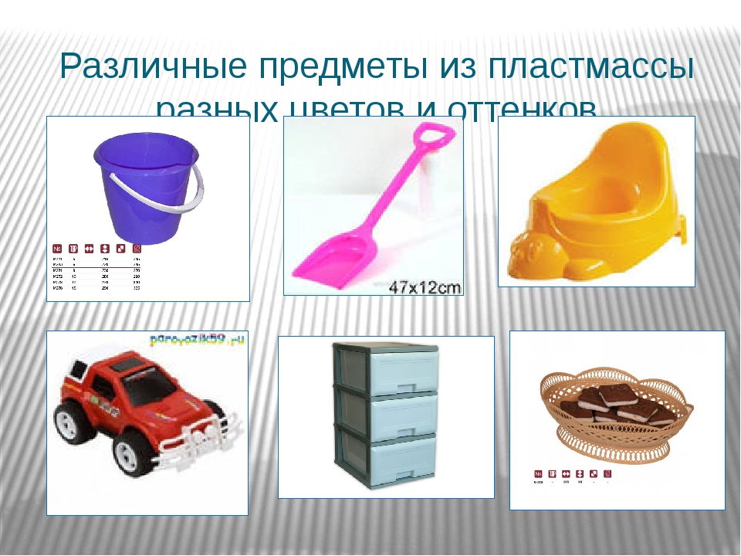

**Ход занятия:**

1. Показать ребенку, для наглядности, небольшие пластмассовые предметы – игрушки, пуговицы, прищепки.
2. Спросить, из чего они сделаны? Выслушать ответ, помочь при затруднении (из пластмассы). Сделать вывод, что если предметы сделаны из пластмассы, то все они пластмассовые.
3. Обратить внимание ребенка и рассказать, что пластмасса может быть разных цветов.
4. Доказать, что пластмасса не прозрачная, как стекло, положив какую-либо вещь в пластмассовый стакан.
5. Дать ребенку потрогать пластмассовые предметы и определить, какая пластмасса на ощупь (гладкая, шершавая).
6. Продемонстрировать водонепроницаемость пластмассы, окунув один из выбранных предметов в воду.
7. В заключении, обобщаем свойства и качества пластмассы и просим ребенка их повторить. Даем высказаться.
8. Хвалим ребенка, заканчиваем занятие.

**ЗАНЯТИЕ 3. В ГОСТИ К ХОЗЯЙКЕ ЛУГА. НАСЕКОМЫЕ.**

**Ход занятия:**

1. Начать занятие с рассказа о том, что с приходом весны оживает и вся природа: солнце греет сильнее и светит ярче, зеленеет трава, прилетают, улетавшие зимовать в теплые края птицы и просыпаются насекомые.
2. Знакомим детей с некоторыми видами насекомых с помощью загадок и картинок.

1 загадка про бабочку: 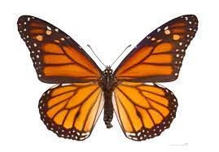

*Шевелились у цветка*

*Все четыре лепестка.*

*Я сорвать хотел,*

*Он вспорхнул и улетел.*

Слушаем ответ ребенка. Показываем картинку с изображением бабочки. Рассмотреть ее. Спросить ребенка: «Почему в загадке говорится, что ее можно спутать с цветочком?» Выслушать ответ, помочь, при затруднении (у бабочки красивые крылышки).

2 загадка про пчелу:

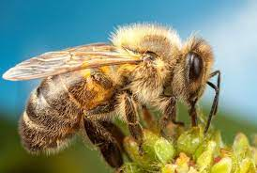

*Хлопотлива и смела*

*Медоносная….*

Слушаем ответ. Показываем картинку, рассмотреть ее, описать. Спросить ребенка: «Какого цвета пчела? Какого цвета крылья? «Выслушать ответы (пчела полосатая с желтыми и черными точками; крылья прозрачные, сложенные вдоль тела).

3 загадка про муравья:

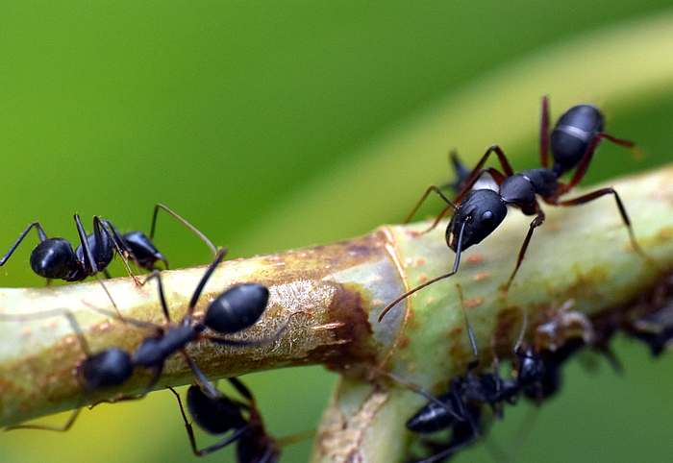

*Погляди на молодцов:*

*Веселы и бойки.*

*Волокут со всех концов*

*Материал для стройки.*

*Без работы, хоть убей,*

*Жить не может…..*

Слушаем ответ. Показываем картинку, с изображением муравья. Попросит ребенка описать его (муравей черного цвета, у него нет крыльев).

Далее, рассказать ребенку, что муравьи быстро ползают и способны поднимать вес в 10 раз тяжелее своего собственного. Муравьи живут большими большими группами. Они дружно работают – строят свой домик из маленьких веточек и хвоинок. Домик муравьев называется «муравейник».

1. Спросить ребенка, как можно назвать одним словом бабочку, пчелу и муравья? Выслушать ответ, помочь при затруднении (насекомые).
2. Заострить внимание ребенка, что не у всех насекомых есть крылья. Узнать, для чего, по его мнению, они нужны? (с помощью крыльев насекомые могут летать). Объяснить, что насекомые, у которых нет крыльев, могут быстро ползать или прыгать.
3. Хвалим ребенка, заканчиваем занятие.

**ЗАНЯТИЕ 4. МУЗЫКАЛЬНЫЕ ИНСТРУМЕНТЫ.**

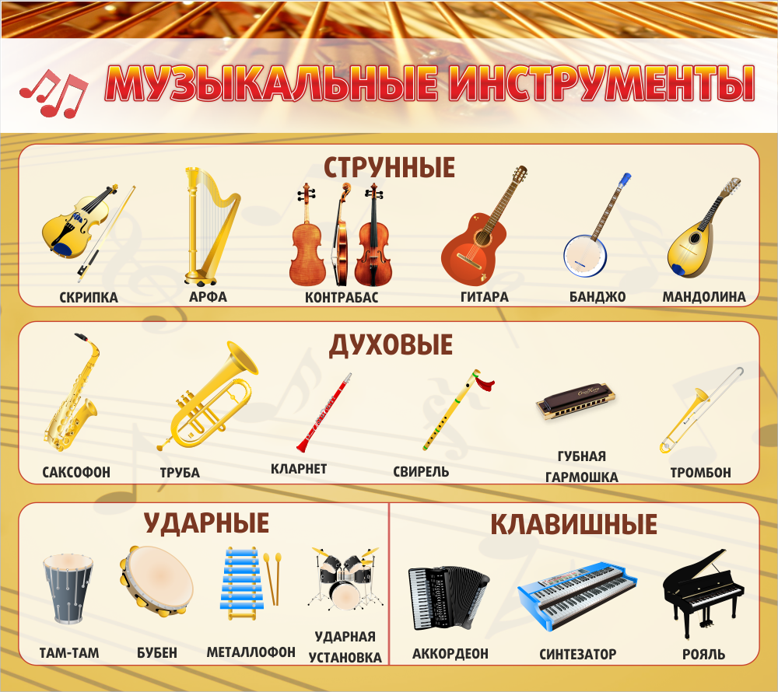

**Ход занятия:**

1. Показать ребенку картинки, с изображением музыкальных инструментов (гитара, барабан, гармошка, скрипка, пианино).

Рассмотреть их.

1. Рассказать ребенку, что музыкальные инструменты бывают струнные (скрипка, гитара), клавишные (гармошка, пианино), ударные (барабан) и духовые (труба, саксофон).

При помощи музыкальных инструментов, можно сыграть мелодию. Сочиняет мелодию композитор – он придумывает созвучия нот так, чтобы получилась музыка.

Если на мелодию наложить слова, то получится песенка.

1. Рассказать, что человек, который играет на музыкальных инструментах, называется музыкант.
2. Объяснить, что не каждый человек может стать музыкантом. Для этого нужен особый талант – музыкальный слух и хороший голос.
3. Далее, узнать у ребенка, какие музыкальные инструменты ему нравятся больше всего и почему. Дать высказаться, выслушать ответ.
4. Вместе с ребенком спеть любимую песенку, для поддержания хорошего настроения.
5. Хвалим ребенка, заканчиваем занятие.